Vragen van dia 8:
Wat betekend ‘rtfm’?
- read the fucking manual (lees verdomme de handleiding)
Waarom heb je eigenlijk een gebruiksaanwijzing nodig?
- Zodat je de handelingen makkelijker kan voorstellen omdat het soms erg lastig is om een plek uit te leggen waar een stokje bijvoorbeeld moet.
Wanneer heb je voor het laatst in een gebruiksaanwijzing gekeken?
- Knikkerbaan, ging dat opzetten met mijn broertje en wilde het voorbeeld na maken en dit deden we via de gebruiksaanwijzing.

3 goede gebruiksaanwijzingen en 3 slechten gebruiksaanwijzingen en vertellen waarom ze goed zijn en slecht:

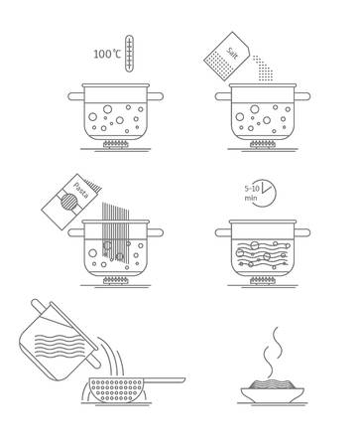
Goede gebruiksaanwijzingen:
Het is duidelijk te zien voor iedereen wat de stappen zijn en wat je moet doen om tot pasta te komen. Het is fijn dat er geen taal bij zit zodat iedereen over heel de wereld het kan begrijpen.

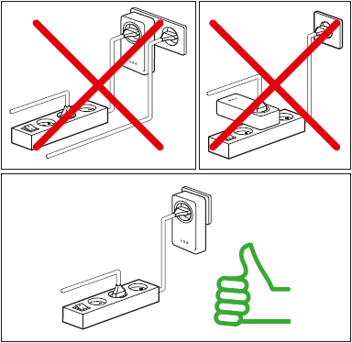
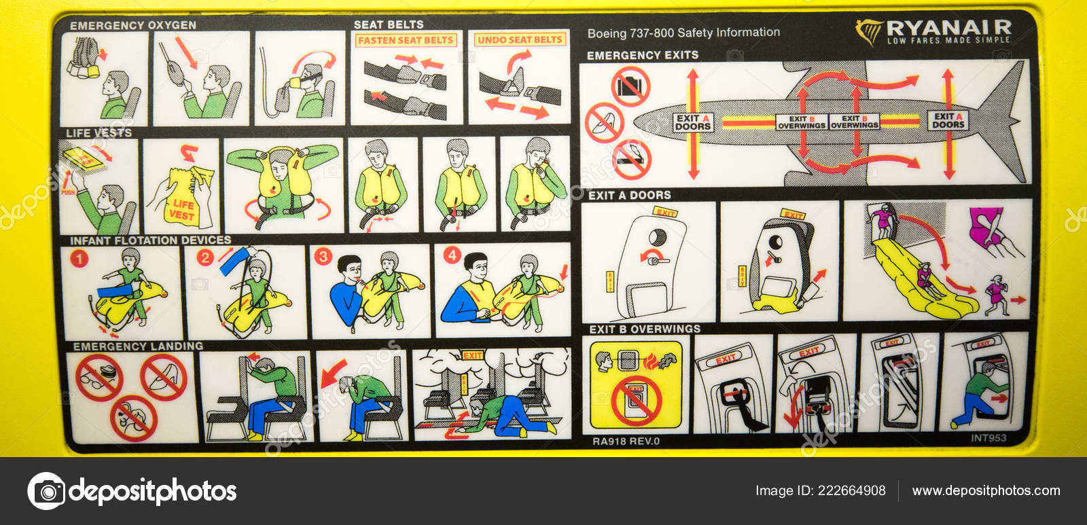
Deze geeft een duidelijk beeld met wat je niet moet doen en wat je wel moet doen. Het zijn duidelijke afbeeligen en heel duidelijk wat je wel en niet moet doen.

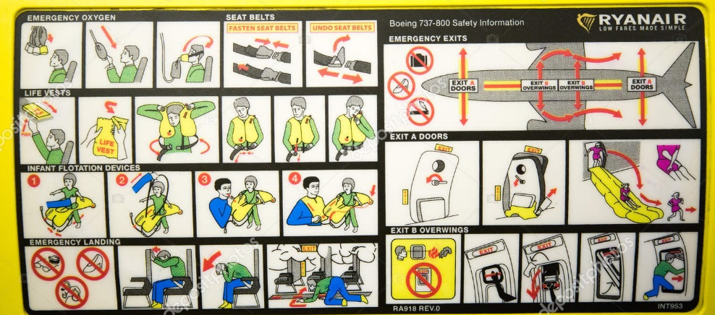
Het is duidelijk aangegeven waar je de producten kan vinden en hoe je ze moet gebruiken. Wat je niet aan board mag doen.

Slechte gebruiksaanwijzingen:

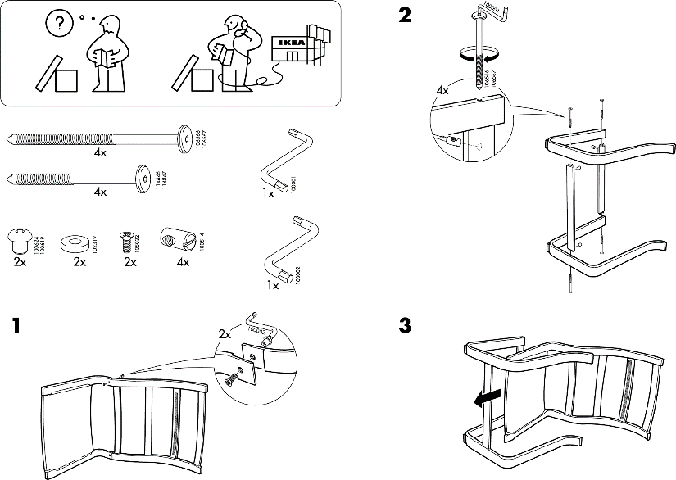
Je kan helemaal niet zien wat het wordt.

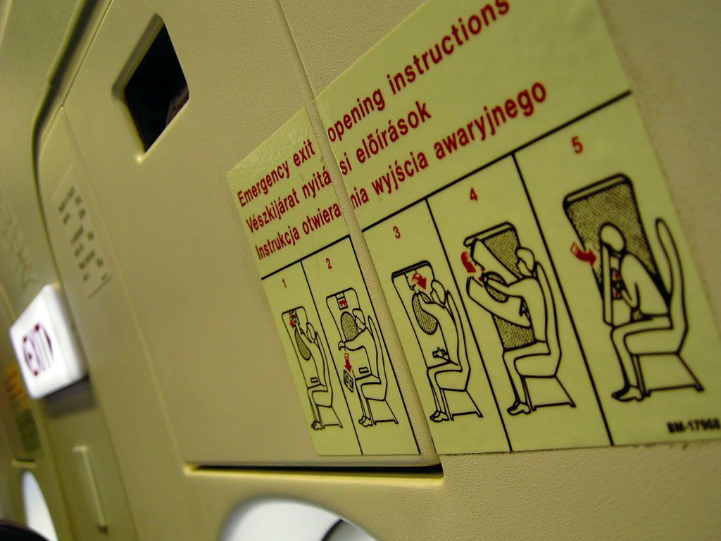

Dit is zo onduidelijk vind ik omdat ik niet snap
wat je precies moet doen en hoe het werkt en
als je de deur weg hebt gegooid wat moet jij dan
doen om veilig te zijn?

Dit is zoveel informatie dat ik het niet kan volgen
ik dat ze het veel makkelijker hadden kunnen
verwoorden.

